有关GNN的几点问题

**一、首先是我自己对于GNN的理解：**

1. GNN可以做什么？目前已有的相关研究成果：

(1)视觉场景理解任务

(2)小样本学习

(3)学习物理系统的动态

(4)multi-agent systems

(5)推理知识图谱

(6)预测分子的化学性质

(7)预测道路交通

(8)分类和分割图像和视频

(9)3D网格和点云

(10)对图像中的区域进行分类

(11)半监督文本分类

(12)机器翻译

(13)组合优化

(14)布尔满意度

(15)程序表示和验证

(16)细胞自动机和图灵机的建模

(17)建立图的生成模型

(18)图形嵌入的无监督学习

我个人的想法，目前GNN能与光网络结合的点可能存在：

（1）与知识图谱相关的方向，之前也和庄浩涛一起讨论过，不是很了解故障相关的点，但是如果寻找故障间关系或者推理关系是否可能运用得到GNN。

（2）预测道路交通，能否类比为预测光网络中流量问题（但由于GNN预测道路交通论文并未阅读，只是假设）

（3）涉及到图像的问题，GNN有一部分研究在于图像的分割分类或者区域分块，我们现在的多模态同样采用图像，但这就会有一个问题是，我们在用GNN去解决图像问题再解决光网络问题可能核心点不正确，也未必有意义。

1. GNN的理解（主要参考的是斯坦福的GNN ppt和DeepMind的《Relational inductive biases, deep learning, and graph networks》）

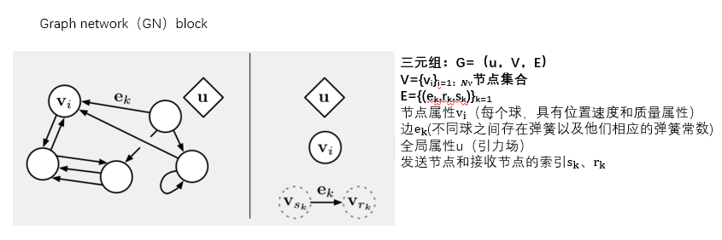

上面的是GN block的基本元素以及代表的每个含义，主要涉及实体（节点）、关系（边）和一个全局变量。

* Directed：单向，从 “sender” 节点指向 “receiver” 节点。
* Attribute：属性，可以编码为矢量（vector），集合（set），甚至另一个图（graph）
* Attributed：边和顶点具有与它们相关的属性
* Global attribute：graph-level 的属性
* Multi-graph：顶点之间有多个边

一个完整的GN块的算法：

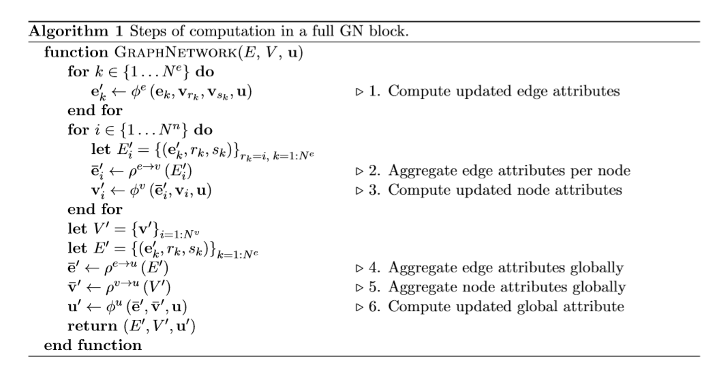

其中涉及到六个函数，三个更新函数 $∅$ 和三个聚合函数 $ρ$：

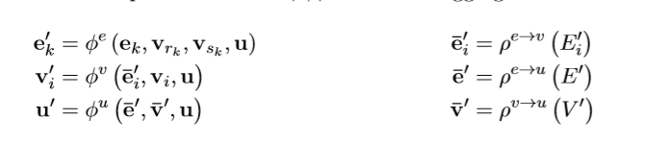

更新步骤和流程：

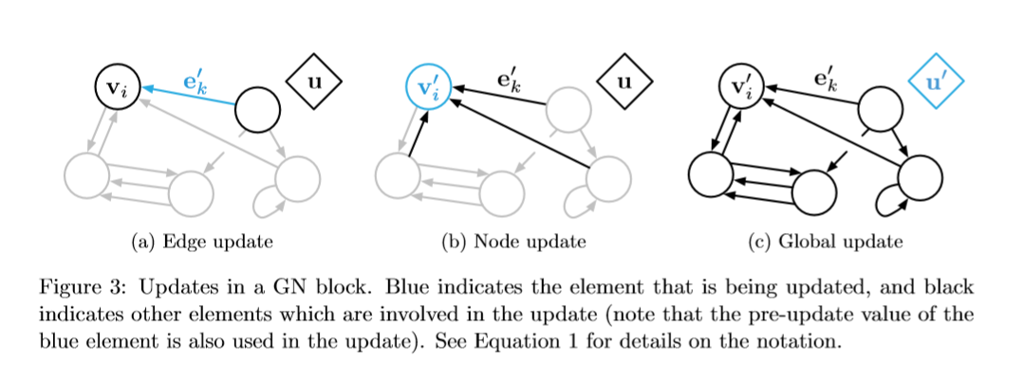

一个GN块的大体更新流程如上，论文中特别强调采用的是Graph Network而不是Graph Neural Network。所以我所理解的是图神经网络即为图网络(其中六个更新和聚合函数采用神经网络实现)。有待考证，因为2009年第一次提出的GNN这个名词的论文还没有阅读。

那么我的理解是，GNN流程即为从实体问题中抽象出“图”数据结构以作为输入，通过上述算法更新图中节点、边和全局属性，并根据实际问题输出相应数据。

**二、对于GNN的疑惑**

1.图神经网络是否如我上述理解那样？

2.GNN是否有一套固定的网络结构，比如类似全连接神经网络和卷积神经网络那样，还是说是输入图不同，网络结构就不同。

3.